Рекомендации родителям
Чем кормить ребенка после детского сада?
Меню детского сада значительно отличается от того рациона который вы предлагали малышу дома.
Практически у всех родителей юных детсадовцев возникает один очень важный и злободневный вопрос: чем накормить ребенка на ужин?
Если ребёнок посещает детское дошкольное учреждение, то домашнее питание должно дополнять питание в дошкольном учреждении. С этой целью в каждой детской группе вывешивают дневное меню и рекомендации для родителей по составу домашнего ужина, который желательно дать ребенку.
В состав домашних ужинов следует включить такие блюда и продукты, которые ребенок не получал в детском саду в этот день.
Составляя дома детское меню, необходимо обращать внимание на достаточное разнообразие блюд в течение недели и, особенно в течение дня. Недопустимо, когда в суточном меню дают две каши, да еще крупяной гарнир ко второму блюду. Желательно, чтобы дети получали в течение дня два овощных блюда и только одно крупяное.
На ужин детям лучше давать различные молочные каши, отдавая преимущество гречневой и овсяной. Очень хорошо готовить каши с овощами или фруктами (овсяную, манную или рисовую с морковью, черносливом, курагой, изюмом; пшенную и рисовую с тыквой, изюмом и др.).
Каши следует чередовать с овощными блюдами (овощным рагу, тушеной капустой, свеклой, морковью в молочном соусе, овощной икрой). Можно готовить и смешанные крупяноовощные блюда (овощные голубцы с рисом, морковные, картофельные, капустные, свекольные котлеты с соусом, различные запеканки).
Очень полезно на ужин давать детям блюда из творога (сырники, запеканки, пудинги, ленивые вареники), а также блюда из яиц (омлет натуральный, омлет с различными овощами, с картофелем, с яблоками).
А вот давать ребенку какие-либо хлебобулочные изделия или сладости на ужин не рекомендуется – ими практически всегда в детском саду кормят на полдник, поэтому существует опасность перегрузить малыша простыми углеводами. Кроме того, ужин ребенка обязательно должен быть легким и не поздним.
Также не рекомендуется на ужин предлагать мясо и мясные продукты, они возбуждают нервную систему и тяжело перевариваются. Кроме того, всем родителям каждый день нужно обращать внимание на меню ребенка в детском саду (оно вывешивается в приёмных групп).
Очень продуктивно вести недельный дневник питания ребенка, благодаря которому, родителям видно, каких именно продуктов недостает в рационе малыша. К примеру, если в садике ребенок получает недостаточно рыбы или фруктов, именно на них стоит делать упор при формировании ужина.
В меню ребенка не должны быть использованы острые приправы (хрен, перец, горчица, уксус, а также продукты с их использованием) - их заменяют луком, чесноком, свежей зеленью, лимонным соком.
Также не стоит давать на ужин ребенку мясо и мясопродукты, мясные бульоны и блюда, приготовленные с их использованием, потому что они богаты экстрактивными веществами, которые приводят к возбуждению нервной системы и к бессоннице.
Если в течение дня малыш отказывается есть детсадовскую пищу, а такая проблема тоже существует.
Если удается приводить ребенка в садик после завтрака и забирать до ужина – лучше кормить его дома. Если же такой возможности у вас нет, то, наверное, этот вопрос необходимо обсудить с воспитателем садика.
В качестве питья на ужин можно предложить кефир и молоко, реже – чай с молоком.
Если у ребенка нет аллергической предрасположенности, то в качестве напитка можно сварить какао. Также на ужин можно предложить детям свежие фрукты или соки, а при их отсутствии – компоты из свежих или сухих фруктов, а также консервированные фруктовые или овощные соки, фруктовые пюре для детского питания.
Нежелательно давать детям кисели из концентратов - этот продукт не имеет практически никакой биологической ценности, витаминов там незначительное количество, он богат крахмалом и сахаром, содержит красители, и включение такого блюда в рацион детей только перегружает их углеводами.

РЕКОМЕНДАЦИИ РОДИТЕЛЯМ
ПО ПИТАНИЮ ДЕТЕЙ В ВЫХОДНЫЕ ДНИ
Одним из главных решений многих проблем, препятствующих гармоничному развитию организма ребенка, является правильная организация питания.
Важным условием является строгий режим питания, который предусматривает не менее 4 приемов пищи. Причем 3 из них должны обязательно включать горячее блюдо. При этом на долю завтрака приходится приблизительно 25% суточной калорийности, на долю обеда 40%, полдника - 15%, ужина - 20%.
Чтобы обеспечить разнообразие блюд и правильное их чередование, меню желательно составлять сразу на несколько дней вперед, еще лучше - на целую неделю. Если молоко и молочные продукты должны входить в рацион питания ребенка ежедневно, то на завтрак, обед и ужин первые и вторые блюда желательно повторять не чаще, чем через 2-3 дня. Это также позволяет поддержать у ребёнка хороший аппетит. Следует избегать одностороннего питания - преимущественно мучного и молочного: у ребенка может возникнуть витаминная недостаточность даже в летне-осенний период.
Полдник и ужин должны быть легкими. Это могут быть овощные, фруктовые, молочные, крупяные блюда. Но если у ребенка снижен аппетит, можно увеличить во время ужина не количество конкретного блюда, а его калорийность: пусть ужин будет более плотным, чем обед. Таким образом, можно помочь развивающемуся организму справиться с возрастающими энергозатратами.
На завтрак хорош горячий напиток (кипяченое молоко, чай), которому предшествует любое горячее блюдо (например, омлет), не очень объемное и не требующее длительного времени на приготовление.
Во время обеда обязательно накормить ребенка супом или борщом. Ведь первые блюда на основе овощных или мясных бульонов являются сильными стимуляторами работы рецепторов желудка. Это способствует повышению аппетита и улучшению процесса пищеварения.
Детям очень полезны свежие овощи, фрукты, ягоды. Ребёнок дошкольного возраста может потреблять их сырыми или в виде приготовленных на их основе блюд. Салаты лучше предложить перед первыми и вторыми блюдами, так как они способствуют интенсивной выработке пищеварительных соков и улучшают аппетит. Если вы дадите салат и на завтрак, и на обед, и на ужин (пусть даже понемногу), будет особенно хорошо. Свежие фрукты идеально подходят для полдника. А вот в промежутках между едой их лучше ребенку не предлагать, особенно сладкие.
Яйца полезны для дошколят. Ведь в них содержится много витаминов A и D, фосфора, кальция, железа. В сыром виде давать яйца не следует, поскольку существует вероятность заражения сальмонеллезом.
У шестилетнего ребенка электролитный обмен еще неустойчив, поэтому излишнее поступление воды в его организм может создать дополнительную нагрузку на сердце и почки. Суточная потребность дошкольника в воде составляет в среднем 60 мл на 1 кг веса. Некоторые дети в жаркие летние дни очень много пьют. Но чтобы утолить жажду, не обязательно употреблять много жидкости. Важно научить малыша пить понемногу и маленькими глоточками. Можно просто ограничиться полосканием рта холодной водой.
Пищу дошкольникам уже не нужно готовить на пару и сильно измельчать. Можно готовить жареные блюда, хотя особенно увлекаться этим не следует, так как есть с опасность возникновения при обжаривании продуктов окисления жиров, которые раздражают слизистые, вызывают изжогу и боль в животе. Поэтому лучше всего тушить и запекать блюда в духовом шкафу.
Не рекомендуется!
Некоторые продукты крайне нежелательны в рационе дошкольника. Не рекомендуются: копченые колбасы, консервы, жирные сорта мяса, некоторые специи: перец, горчица и другие острые приправы. Для улучшения вкусовых качеств лучше положить в пищу петрушку, укроп, сельдерей, зеленый или репчатый лук, чеснок. Последние, кроме того, обладают и способностью сдерживать рост болезнетворных микробов. Вкус пищи можно значительно улучшить, если использовать некоторые кислые соки (лимонный, клюквенный), а также сухофрукты.
Чтобы разнообразить питание детей в выходные дни, нужно следить за меню учреждения дошкольного образования на протяжении недели и дома готовить другие блюда.
Принимая во внимание, то, что в выходные дети старше трех лет больше бывают на воздухе, занимаются активными играми, спортом, в меню для них больше включается мясо, рыба, масло сливочное, сыр и другие продукты.
Из овощных блюд по картотеке выбирают блюда, которые в течение недели в меню учреждения не включались. Для выполнения нормы белка дают творожное блюдо. Белки из натурального творога
усваиваются лучше, однако, если нет уверенности, что творог приготовлен из пастеризованного молока, его используют только в изделиях после термической обработки (вареники, сырники, и т.д.). Хлеб нужно давать пшеничный и ржаной.
На завтрак детям можно приготовить молочную кашу, яйца, омлет с тушеным шпинатом. Дополняют завтрак молоком или кисломолочными продуктами.

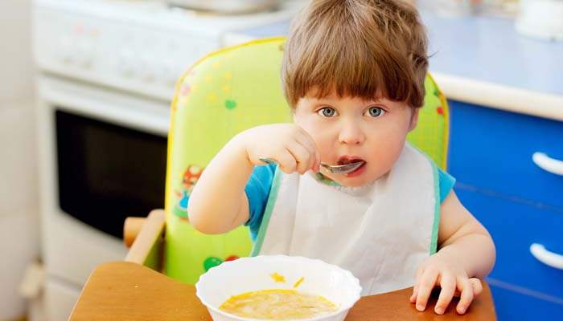
ПРИМЕРНОЕ МЕНЮ ВЫХОДНОГО ДНЯ

Суббота

Завтрак
Салат фруктовый | 55
Каша вязкая молочная овсяная | 150
Какао с молоком | 200
Бутерброд с маслом | 26/4
Обед
Салат «Заря» с растительным маслом | 60
Щи со свежей капусты | 200
Котлеты или биточки рыбные с молочным соусом | 70/50
Картофельное пюре | 180
Кисель из сока | 200
Хлеб ржаной | 60
Хлеб пшеничный | 20
Полдник
Сок | 200
Зефир, печенье, вафли | 20
Фрукты | 180-200
Ужин
Котлеты, биточки, шницель мясные | 40
Овощи в молочном соусе | 150
Омлет (с сыром, луком) | 90
Молоко кипячёное | 200
Хлеб ржаной | 30
Хлеб пшеничный | 30
Воскресенье
Завтрак
Салат из зелёного горошка | 50
Каша вязкая молочная гречневая | 150
Кофе с молоком | 200
Бутерброд с маслом и сыром | 40
Обед
Салат из свежих помидоров с луком репчатым | 60
Суп картофельный с фасолью и отварной птицей | 200
Кнели из птицы с молочным соусом | 75/25
Картофельное пюре | 180
Компот из смеси сухофруктов | 200
Хлеб ржаной | 60
Хлеб пшеничный | 20
Полдник
Кефир жирный | 200
Мармелад фруктово-ягодный, пряники | 30
Фрукты | 180-200
Ужин
Сырники из творога с фруктовым соусом | 50/50
Рагу овощное | 150
Чай с молоком | 200
Хлеб ржаной | 30
Хлеб пшеничный | 30
РЕКОМЕНДУЕМЫЕ УЖИНЫ

1-я неделя
Понедельник
Салат из квашеной капусты | 50
Запеканка картофельная с мясом и молочным соусом | 150/30
Яблоко | 200
Кефир | 200
Хлеб ржаной | 20
Вторник
Сырники, запеченные со сметаной | 85
Капуста, тушенная в молоке | 150
Сок | 200
Печенье | 20
Яблоко | 200
Хлеб ржаной | 20
Среда
Пудинг из творога с морковью со сметанным соусом | 100/30
Морковь с зелёным горошком в молочном соусе | 150/70
Сок | 180
Печенье | 20
Яблоко | 200
Хлеб ржаной | 20
Четверг
Фрикадельки мясные | 60
Вареники творожные ленивые с соусом | 130/50
Пирожки из теста дрожжевого | 50
Кефир | 200
Мармелад | 20
Хлеб ржаной | 20
Пятница
Хлебцы рыбные с соусом | 60
Запеканка из творога с соусом | 100
Сок | 200
Печенье | 20
Яблоко | 200
Хлеб ржаной | 20

РЕКОМЕНДУЕМЫЕ УЖИНЫ

2-я неделя
Понедельник
Зразы рыбные паровые с маслом сливочным | 70
Морковь, тушенная с яблоками | 150
Яблоко | 200
Сок | 200
Хлеб ржаной | 20
Мармелад | 20
Вторник
Салат «Розовый» | 60
Суфле из творога с молочным соусом | 50
Кефир | 200
Печенье | 20
Яблоко | 200
Хлеб ржаной | 20
Среда
Рыбник | 75
Запеканка из моркови, яблок и риса с молочным соусом | 100/30
Морковь с зелёным горошком в молочном соусе | 150/70
Сок с мякотью | 200
Мармелад | 20
Хлеб ржаной | 20
Четверг
Котлеты, биточки, шницель мясные | 40
Рагу овощное | 150
Кефир жирный | 200
Мармелад | 20
Хлеб ржаной | 20
Пятница
Вареники творожные ленивые с соусом фруктовым | 50
Овощи в молочном соусе | 150
Омлет с яблоком | 90
Сок с мякотью | 200
Хлеб ржаной | 20
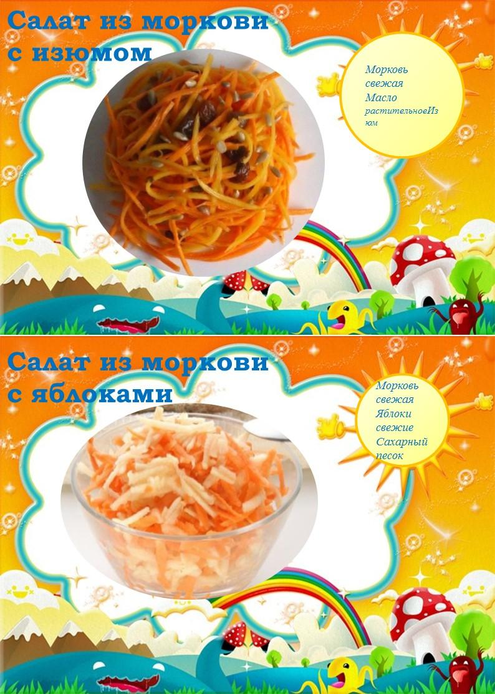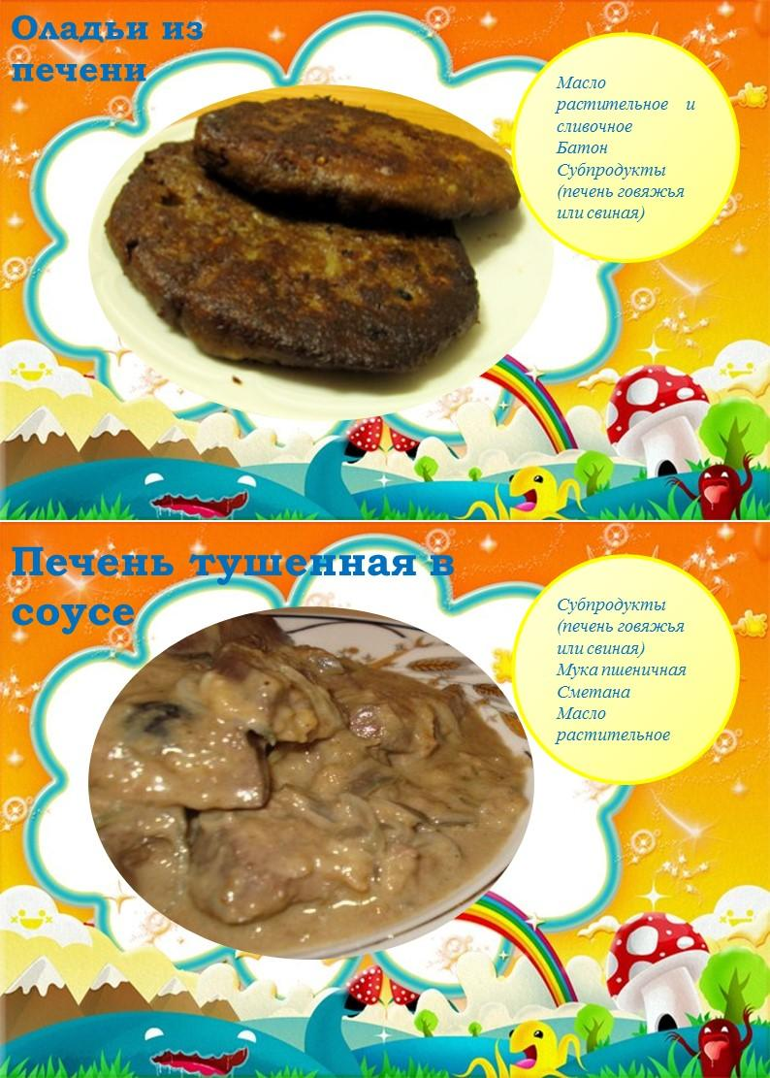
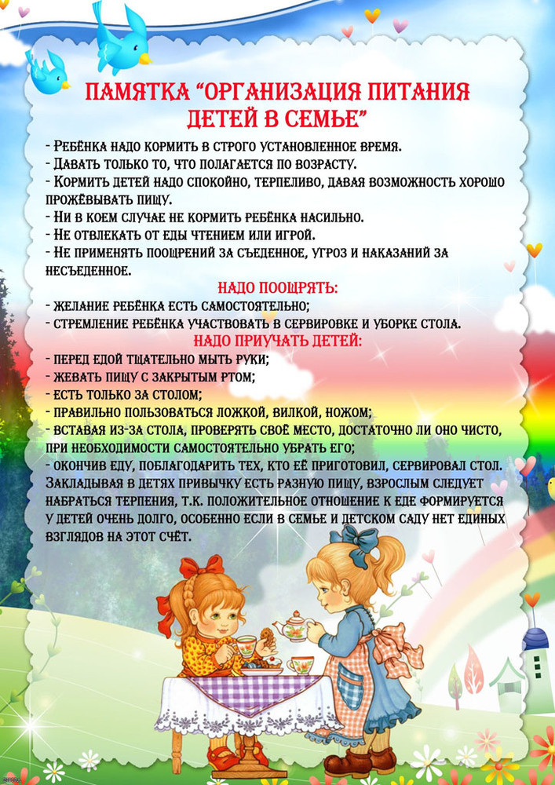

Рекомендуемое меню выходного дня для детей от 1,6 до 3 лет
Данное меню подходит для детей от 1,6 года до 3 лет. Оно сбалансировано и полностью обеспечивает потребности ребенка в калориях, витаминах и микроэлементах.

Завтрак
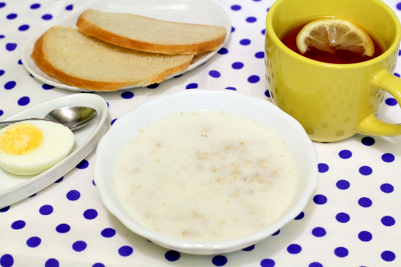
Яйцо вареное – 20 г
Каша овсяная “Геркулес” жидкая – 150 г
Чай с лимоном 150/5 г
Батон нарезной обогащенный – 20 г

Технологическая карта.

Каша овсяная геркулес жидкая как в детском саду
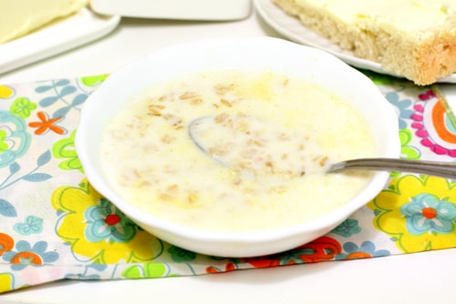
Предлагаем приготовить овсяную кашу геркулес жидкую, которая, наверняка, понравится вашим малышам и не только! Готовится кашка быстро, а это значит, что сытный и полезный завтрак вам обеспечен, недаром овсяная каша есть в меню всех детских учреждений. Чтобы сделать вкус каши интереснее, можно использовать разные натуральные вкусовые добавки – свежие фрукты, изюм, орехи, курага, чернослив, сгущённое молоко, любимое варенье.

- Общ.\актив. время готовки: 30 минут\16 минут
- Рейтинг: 5 / 5 2 отзыва
- Количество порций: 4 порции
- Калорийность (100g): 113 ккал
- Стоимость: очень экономно

Как приготовить кашу овсяную геркулес жидкую

Ингредиенты (на 4 порции):
- Хлопья овсяные – 145 г
- Вода – 330 мл
- Молоко – 490 мл
- Соль – 3 г
- Сахар – 20 г
- Масло сливочное – 30 г

Приготовление: Шаг 1
- 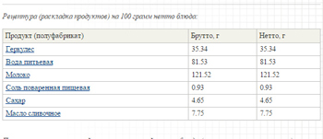
Технологическая карта приготовления.
- 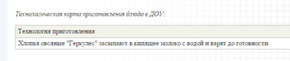

Шаг 2
Описание технологии приготовления.
- 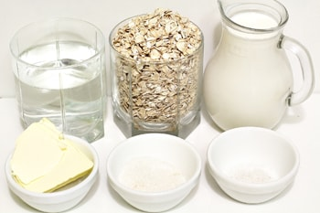

Шаг 3
Ингредиенты, которые понадобятся для приготовления каши овсяной жидкой.
- 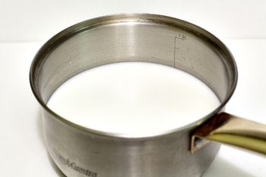

Шаг 4
В подходящий сотейник или кастрюлю налейте молоко и воду. Перемешайте. Отправьте на умеренный огонь. Вскипятите. Уменьшите пламя горелки, чтобы не убежала молочная смесь.
- 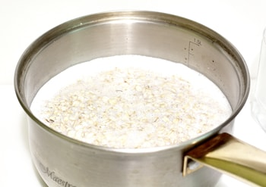

Шаг 5
В кипящую жидкость насыпьте овсяные хлопья «Геркулес». Перемешайте. Варите на умеренном огне до приготовления. Достаточно будет 7-10 минут.
- 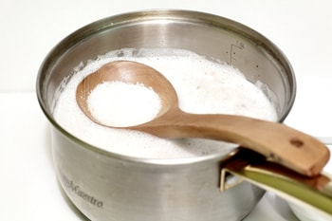

Шаг 6
Когда геркулес сварится, насыпьте соль и сахар. Перемешайте, чтобы ингредиенты хорошо растворились.
- 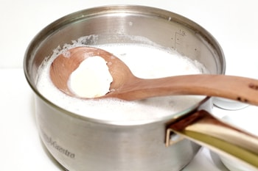

Шаг 7
И заключительная изюминка – сливочное масло. Перемешайте. И зовите быстренько всех к завтраку. Приятного аппетита!

Второй завтрак
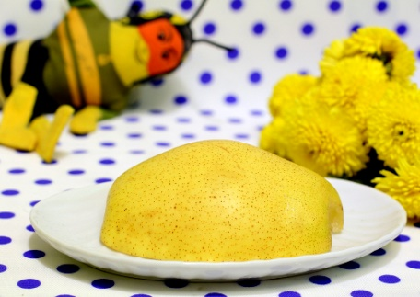
Груша свежая – 95 г

Обед
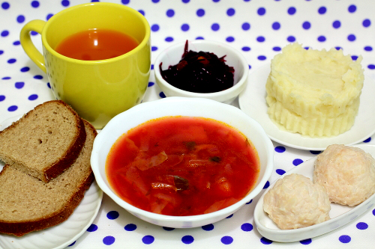
Салат “Свеколка” – 30 г
Щи из свежей капусты с курой и сметаной 150/15/5 г
Кнели из кур запеченные – 60 г
Пюре картофельное – 150 г
Сок персиковый – 150 г
Хлеб ржано-пшеничный обогащенный – 40 г

Технологическая карта.

Салат “Свёколка” как в детском саду
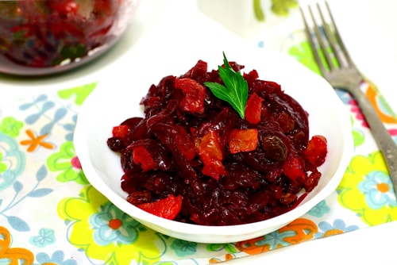
Свёкла - полезный овощ и для детей, и для взрослых. Даже в детских садиках свекольные салатики входят в обязательном порядке в рацион питания малышей. Порции для малышей не очень большие, если готовите для взрослых, количество ингредиентов увеличивайте.
- Общ.\актив. время готовки: 1 час 30 минут\25 минут
- Рейтинг: 5 / 5 3 отзыва
- Количество порций: 4 порции
- Калорийность (100g): 132 ккал
- Стоимость: очень экономно

Как приготовить салат "Свеколка"

Ингредиенты (на 4 порции):
- Свекла – 200 г
- Курага – 30 г
- Изюм – 30 г
- Масло растительное – 15 г

Приготовление: Шаг 1
- 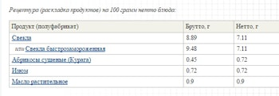
Технологическая карта салата "Свеколка".
- 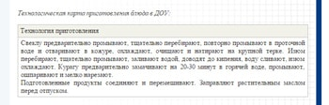

Шаг 2
Технология приготовления.
- 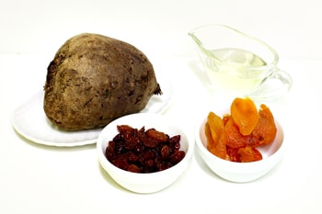

Шаг 3
Для готовки используйте такие продукты: свеклу, курагу, изюм, масло растительное.
- 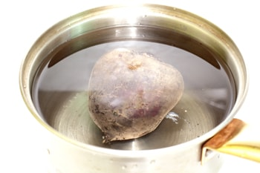

Шаг 4
Перед приготовлением попробуйте свеклу на вкус. Если свекла сладенькая, то салат получится намного вкуснее. Свеклу промойте, отварите вместе с кожицей до готового состояния. Оставьте остывать.
- 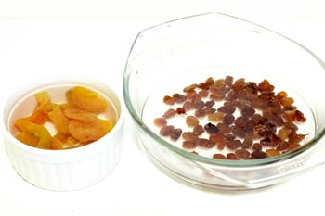

Шаг 5
Изюм промойте, поместите в небольшой ковшик, залейте закипевшей водой и доведите до кипения. Слейте отвар, изюм остудите на бумажной салфетке. Отдельно вскипятите воду, залейте курагу. Достаточно 20-25 минут, чтобы курага стала мягче.
- 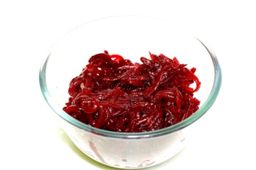

Шаг 6
С остывшей свеклы удалите кожицу. Натрите на крупной тёрке.
- 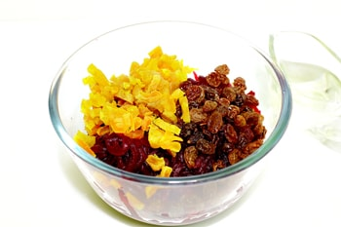

Шаг 7
Добавьте к натёртой свекле измельчённую курагу и обсушенный изюм. Перемешайте. Сбрызните растительным маслом.
- 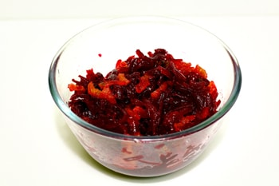

Шаг 8
Вкусный салат «Свеколка» готов.

Технологическая карта.

Щи из свежей капусты как в детском саду
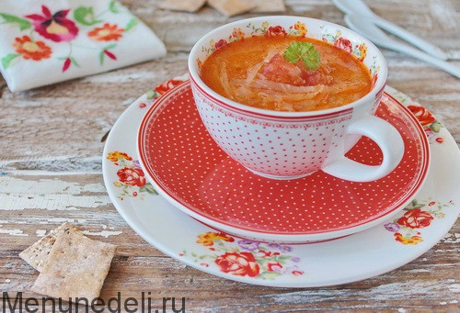
Щи – основной горячий хит на русском столе. Первое, которому уже больше тысячи лет, и совсем нет ничего странного в том, что этот суп попал в «переплет» рецептурных книг детского сада. Свежие овощи при правильной термической обработке обязательно сделают свое благое питательное дело, главное – четко и неукоснительно следовать инструкции.
Удивительно мудро подошли специалисты по детскому питанию к супу супов: здесь технология пассеровки предлагается именно такая, чтобы при минимуме пряностей, корешков и специй получить ароматное и душистое первое.
- Общ.\актив. время готовки: 1 час\40 минут
- Рейтинг: 5 / 5 5 отзывов
- Количество порций: 4 порции
- Калорийность (100g): 37 ккал
- Стоимость: средняя стоимость

Как приготовить щи

Ингредиенты (на 4 порции):
- Капуста белокочанная – 200 г
- Картофель – 320 г
- Морковь – 80 г
- Лук репчатый – 40 г
- Помидор – 40 г
- Томатная паста – 12 г
- Масло сливочное – 12 г
- Сметана – 40 г
- Соль – 1 ст.л.
- Бульон – 1 л

Приготовление: Шаг 1
- 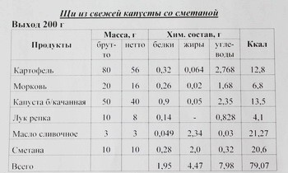
Итак, всё очень просто. Это технологическая карточка с порционной расшифровкой:
- 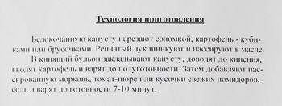

Шаг 2
А это метод:
- 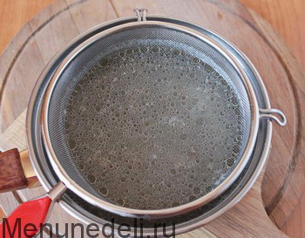

Шаг 3
Первый шаг – приготовить бульон. Если у вас нет готового, то следует залить куриные грудки или другое бескостное мясо холодной водой и довести до кипения. Пенки снимать, а готовый бульон процедить дважды через сито.
- 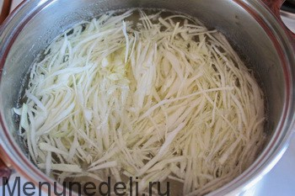

Шаг 4
Капусту нарезать соломкой и первой пустить в кипящий бульон.
- 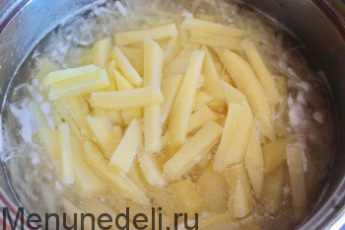

Шаг 5
Следующий черёд – картошка, разделанная брусочками.
- 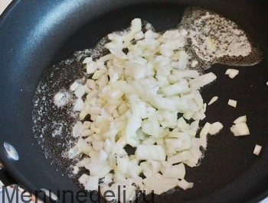

Шаг 6
В сковороде нагреть сливочное масло. Репчатый лук измельчить и спассеровать до мягкости. Отправить в кастрюлю с щами.
- 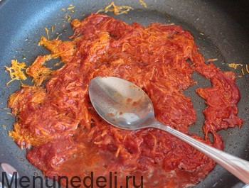

Шаг 7
В отдельной сковороде на сливочном масле спассеровать томат и морковь.
- 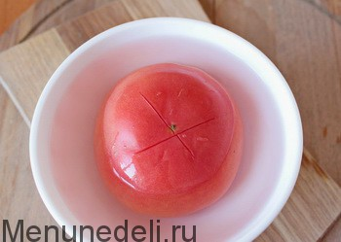

Шаг 8
На макушке свежего помидора сделать надрез, ошпарить кипятком и снять кожицу; разрезать, удалить семечки и нашинковать мелкими кусочками.
- 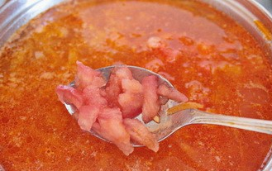

Шаг 9
«Закислить» щи томатного-морковной пассеровкой, добавить помидор, приправить сметаной и посолить. Варить до готовности 7-10 минут.

Технологическая карта.

Кнели из курицы как в детском саду
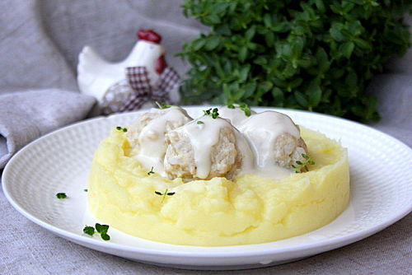
Кнели - блюдо, по составу очень похожее на фрикадельки - та же круглая форма, тот же рис в составе и так же вкусны, так что делаем и пробуем!
- Общ.\актив. время готовки: 30 минут\20 минут
- Рейтинг: 5 / 5 3 отзыва
- Количество порций: 5 порций
- Калорийность (100g): 208 ккал
- Стоимость: очень экономно

Как приготовить кнели из курицы как в детском саду

Ингредиенты (на 5 порций):
- Курица – 350 г мяса без костей.
- Рис – 30 г
- Молоко – 40 г
- Масло сливочное – 15 г
- Соль – по вкусу

Приготовление: Шаг 1
- 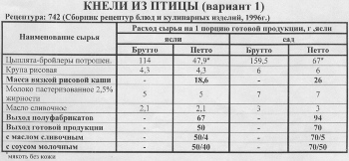
Технологическая карта №3.
- 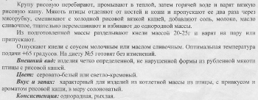

Шаг 2
Технология приготовления и требования к качеству.
- 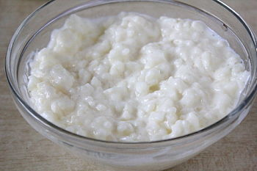

Шаг 3
Рис доводят практически до готовности в воде (в молоке он плохо разваривается) минут 15, затем добавляют молоко и готовят-томят еще минут 20. Пропорции очень простые: на 1 стакан риса мы берем два стакана воды и два молока. Поскольку рис надо обязательно предварительно промыть, то часть жидкости останется.
Итак, варим рис под крышкой на малом огне в воде минут 15. Параллельно ставим на плиту молоко, добавить грамм 10-20 сливочного масла и довести до кипения. К рису добавить кипяченое горячее молоко с маслом и томить еще минут 15-20. В процессе готовки кашу иногда перемешиваем.
Если вдруг видите, что жидкости мало - добавьте еще немного молока.
Правильное соотношение риса и жидкости для вязкой каши - 1:4. Если хотите более жидкую кашу - дополнительно доливайте молоко, можно персонально разбавлять прямо в тарелке, кто как захочет.
Вернемся к нашим кнелям. Для них нам надо будет взять 130 грамм вязкой рисовой каши.
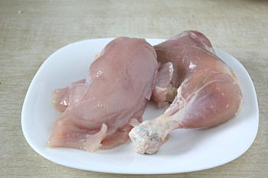

Шаг 4
Мясо (половину грудки и ножку с бедрышком) снимают с костей и обязательно удаляют кожицу.
- 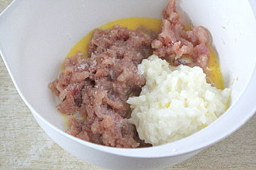

Шаг 5
Мясо пропускаем два раза через мясорубку, для большей однородности и нежности.
В миску к фаршу добавляем вязкую рисовую кашу (130 грамм), молоко и растопленное сливочное масло. Последнее можно растопить в микроволновой печи. Конечно же, добавьте соль, не забывая, что готовим не для взрослых, а для маленьких детей, которым соли много не надо. Для себя, если что, всегда можно добавить этой самой соли уже на готовые кнели... и перца тоже.
- 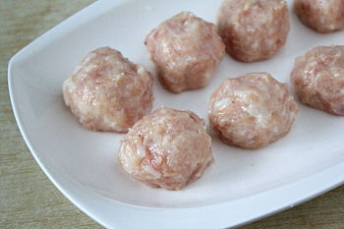

Шаг 6
Хорошенько всё размешать. Фарш получается не плотным, поэтому его рекомендуется взбить. Просто интенсивно перемешивайте его, как бы взбивая, пару минут. Он станет более вязким.
Влажными руками делаем небольшие шарики.
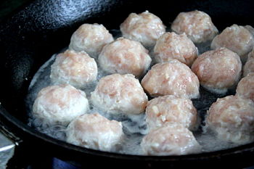

Шаг 7
Кнели готовят на пару или припускают в небольшом количестве воды. В сковороду налить полстакана воды, довести до кипения, выложить сформированные кнели, закрыть сковороду крышкой и сделать минимальный огонь.
Готовить 15 минут.

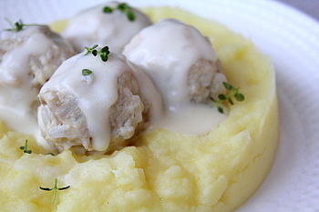

Шаг 8
К этим кнелям прекрасно подходит молочный соус. В кружке развести столовую ложку муки в небольшом количестве молока (грамм так 50), чтобы не было комочков. В небольшой кастрюле довести до кипения грамм 200 молока и струйкой, помешивая, влить мучную смесь. Сюда же добавить кусочек масла, грамм так 10-15. Варить до загустения, добавив чуть соли.
Подаем фрикадельки с картофельным пюре и молочным соусом.
Технологическая карта.

Пюре картофельное как в детском саду
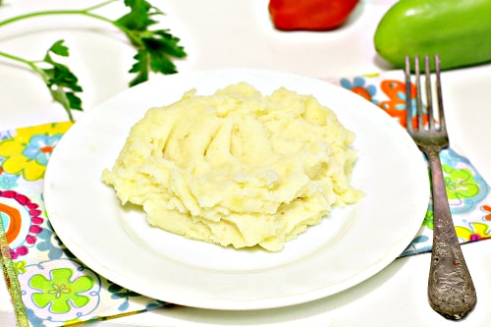
Конечно, каждому известно, пюре из картошки – это самая-самая вкусная пища из овощей. Нежное, воздушное пюре оценят все, от маленьких детей и до их родителей, в этом мы точно уверены.
- Общ.\актив. время готовки: 1 час\30 минут
- Рейтинг: 5 / 5 3 отзыва
- Количество порций: 4 порции
- Калорийность (100g): 34 ккал
- Стоимость: очень экономно

Как приготовить пюре картофельное

Ингредиенты (на 4 порции):
- Картофель – 460 г
- Молоко – 70 мл
- Масло сливочное – 20 г
- Вода – 1 л

Приготовление:

Шаг 1
- 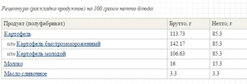
Технологическая карта пюре картофельного.
- 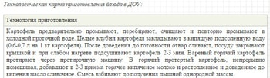

Шаг 2
Технология приготовления.
- 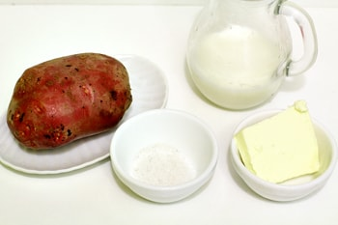

Шаг 3
Для пюре из картошки понадобятся такие составляющие: картошка, молоко, масло сливочное.
- 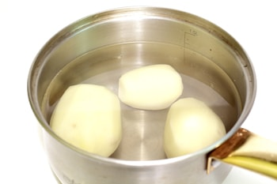

Шаг 4
Возьмите картофель хорошего качества. Очистите тонко кожуру. Промойте клубни.
Вскипятите воду. В горячую воду добавьте поваренную соль, совсем немного. В горячую воду опустите корнеплоды. И варите, пока картошка не станет совсем мягкой. Хорошо сваренная картошка легко прокалываться острым предметом.
- 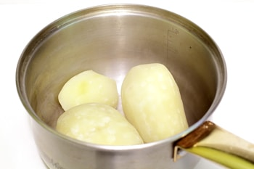

Шаг 5
После приготовления картошки, слейте отвар. На маленьком огне, подсушите примерно две-три минутки.
- 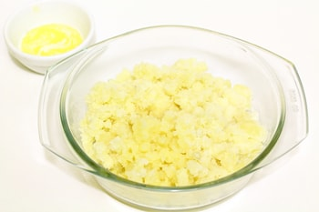

Шаг 6
Предварительно вскипятите молоко и растопите сливочное масло. Измельчите картофелемялкой. В несколько приёмов налейте кипячёное молочко и сливочное масло.
- 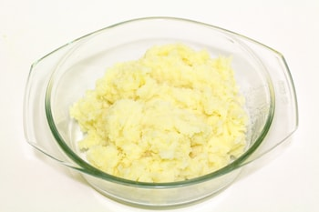

Шаг 7
Для наилучшего результата взбейте картофельное пюре до пышного состояния. Взбить, удобней всего, блендером с обычным венчиком. А к пюре подайте вкусный салатик, куриные кнели.
Приятного аппетита!

Полдник

Запеканка рисовая с соусом яблочным – 80/20 г
Молоко кипяченое – 150 г
Технологическая карта.

Запеканка рисовая с соусом яблочным
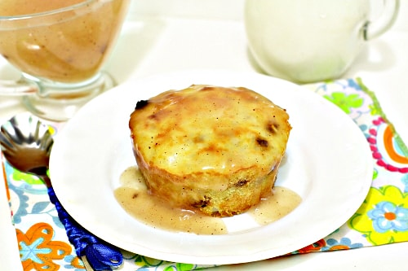
Предлагаем приготовить запеканку рисовую с соусом яблочным, которая включена в меню детских учреждений. Такую аппетитную запеканку с золотистой корочкой с удовольствием скушают наши малыши. Думаем, взрослые тоже не откажутся полакомиться вкусной запеканкой.
- Общ.\актив. время готовки: 1 час 30 минут\30 минут
- Рейтинг: 5 / 5 3 отзыва
- Количество порций: 4 порции
- Калорийность (100g): 97 ккал
- Стоимость: очень экономно

Как приготовить запеканку рисовую с соусом яблочным

Ингредиенты (на 4 порции):
- Рис – 75 г
- Вода – 105 мл
- Молоко – 160 мл
- Сахар – 15 г
- Яйцо куриное – 20 г
- Изюм – 20 г
- Масло сливочное – 5 г
- Сухари – 10 г пшеничные
- Сметана – 10 г 20%
- Яблоко – 100 г
- Сахар – 50 г
- Крахмал – 15 г
- Корица – по вкусу молотая
- Кислота лимонная – по вкусу
- Вода – 320 мл

Приготовление: Шаг 1
- 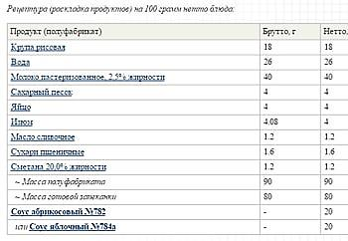
Технологическая карта запеканки.
- 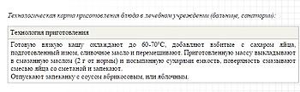

Шаг 2
Технология приготовления запеканки.
- 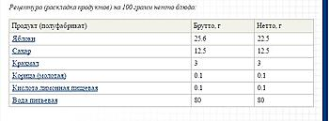

Шаг 3
Технологическая карта соуса яблочного.
- 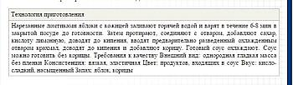

Шаг 4
Технология приготовления соуса яблочного.
- 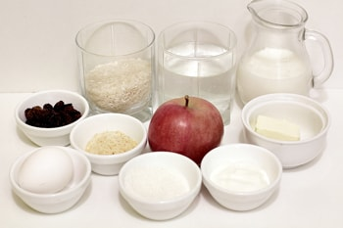

Шаг 5
Для приготовления запеканки рисовой с соусом яблочным возьмите следующие продукты: рис, воду, молоко, сахар, яйцо куриное, изюм, масло сливочное, сухари пшеничные, сметану, яблоко, крахмал, корицу, лимонную кислоту.
- 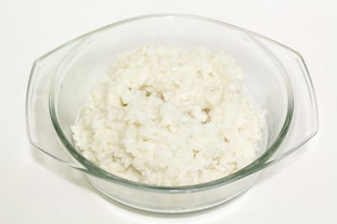

Шаг 6
Первым делом, нужно приготовить вязкую рисовую кашу. Смешайте молоко и воду. Налейте в кастрюлю. Закипятите. Рис тщательно промойте в проточной воде, отберите плохие зёрнышки. Добавьте в кипящую молочную смесь. Перемешайте. Убавьте огонь. Варите до готовности. Остудите до градусов 60-70.
- 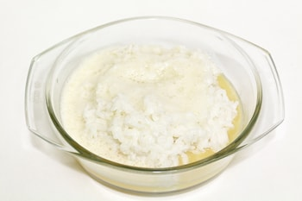

Шаг 7
В отдельной глубокой мисочке взбейте куриное яйцо с сахаром. Немного яичной массы оставьте для смазки изделия. Добавьте яичную смесь к рисовой каше. Хорошо перемешайте.
- 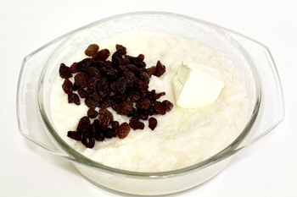

Шаг 8
В рисовую массу добавьте промытый и обсушенный изюм, сливочное масло. Перемешайте, чтобы растворилось масло, и изюм равномерно распределился по всей массе.
- 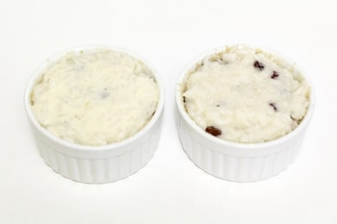

Шаг 9
Формочки смажьте сливочным маслом, посыпьте пшеничными сухарями. Уложите рисовую массу в формы для выпекания. Можете использовать порционные или одну побольше. Смажьте взбитой сметаной с яйцом. Отправьте в горячий духовой шкаф на 190-200 градусов до золотистой корочки.
- 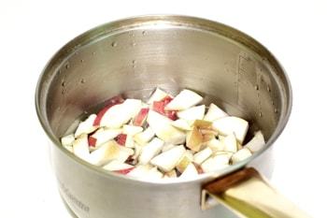

Шаг 10
А пока приготовим яблочный соус. Яблоко промойте, освободите от семян. Вместе с кожурой нарежьте кусочками. Залейте горячей водой. Накройте крышкой. Проварите на умеренном огне 7-9 минут. Немного остудите.
- 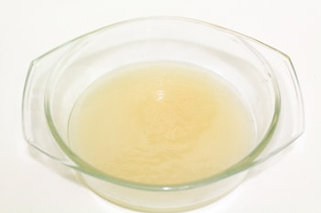

Шаг 11
Яблоки протрите через мелкое сито. Соедините с отваром. Немного отвара оставьте для разведения крахмала.
- 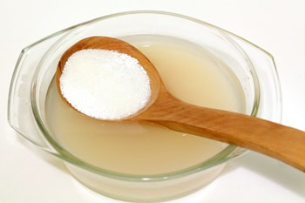

Шаг 12
Насыпьте сахар, лимонную кислоту. Перемешайте и доведите до кипения.
Добавьте разведённый крахмал и корицу. Вскипятите и отключите огонь. Остудите до комнатной температуры. По желанию, корицу можно не использовать.
- 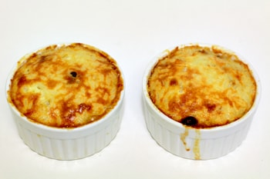

Шаг 13
Запеканка рисовая готова. Подайте с соусом яблочным.
Приятного аппетита!

Ужин
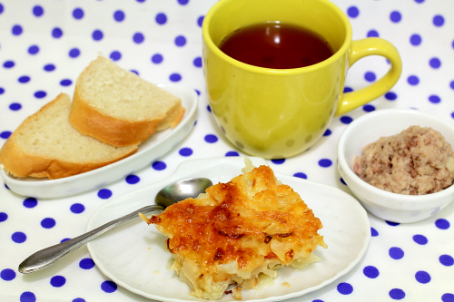

Биточек из говядины – 50 г
Капуста цветная, запеченная под соусом – 120 г
Чай с сахаром – 150 г
Батон нарезной обогащенный – 20 г

Технологическая карта.

Биточки из говядины как в детском саду
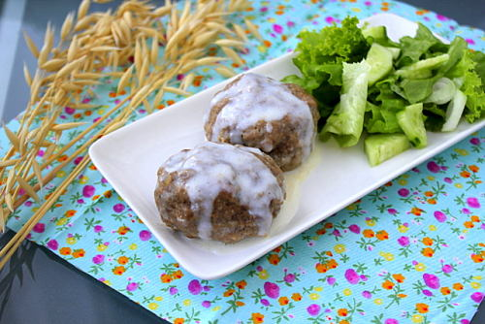
Порадуем семью очередным блюдом по рецептам детского сада - биточки из говядины.
Очередной раз вам напоминаем, что порции для деток, совсем маленьких. Если брать взрослого, то это таких 3-4 порции (плюс гарнир), никак не больше.
- Общ.\актив. время готовки: 30 минут\20 минут
- Рейтинг: 5 / 5 13 отзывов
- Количество порций: 8 порций
- Калорийность (100g): 166 ккал
- Стоимость: очень экономно

Как приготовить биточки из говядины

Ингредиенты (на 8 порций):
- Говядина – 300 г
- Батон – 70 г
- Молоко – 90 г
- Масло сливочное – 15 г
- Соль – по вкусу
- Молоко – 200 г
- Мука пшеничная – 10 г
- Масло сливочное – 10 г

Приготовление: Шаг 1
- 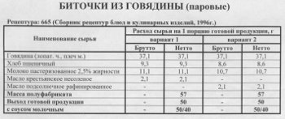
Детсадовская технологическая карта № 2 на биточки из говядины как в детском саду.
- 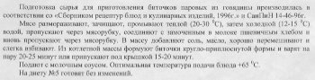

Шаг 2
Краткое изложение технологии приготовления данных биточков.
- 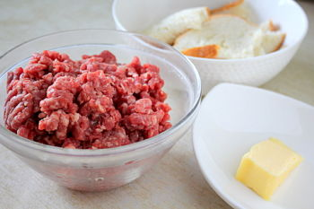

Шаг 3
Мясо. В рецептуре пишут, что лучше всего для данного блюда подходит плечо или лопаточная часть говядины. Мясо перекрутить.
Батон надо замочить в молоке. Масло сливочное растопить, например, в микроволновой печке.
- 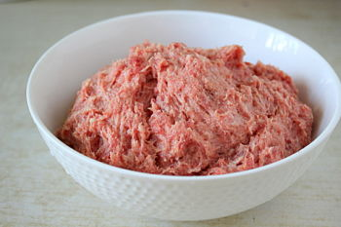

Шаг 4
Соединяем фарш с батоном и повторно всё вместе перекручиваем еще раз. Фарш получается довольно вязким, без всяких комочков. Добавляем в него растопленное масло (сливочное) и немного солим.
Всё тщательно перемешать и взбить. Что такое взбить? Да просто весь фарш собирайте из миски в руку и с силой кидайте его обратно.

- 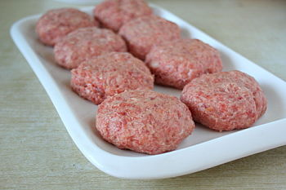

Шаг 5
Формировать биточки нужно, конечно же, влажными руками. Берем порцию фарша в руку и придаем круглую плоскую форму. Поскольку порций 8, то и котлет, соответственно, тоже будет восемь штук.
- 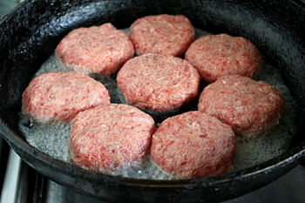

Шаг 6
Эти биточки готовятся на пару, или же их припускают под крышкой, на простой сковороде. Никакого масла, никакой жарки, просто разогреваете сковородку и вливаете туда немного воды, около 50 граммов.
Выкладываем наши биточки, плотно закрываем крышкой. Затем томим на маленьком огне пятнадцать минут. Этого вполне себе хватит.
В процессе готовки биточки немного стянутся.
- 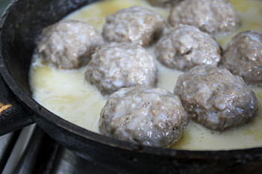

Шаг 7
Биточки из говядины можно подать с белым молочным соусом.
Пшеничную муку просеять, высыпать в сливочное масло, растопленное на сковороде, и пассеровать примерно до светло-кремового цвета. После слегка охлаждают и вливают четвертую часть горячего молока, вымешивая до однородности. Потом уже добавляют
Просто заливаю этим соусом котлеты и - готово!

Приятного аппетита!
Технологическая карта.

Капуста цветная, запечённая под соусом, как в детском саду
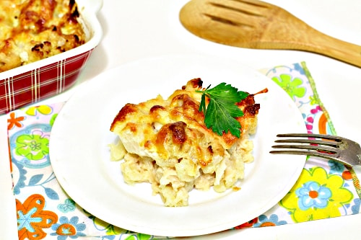
Это вкусно, нежно и полезно. И совершенно не трудно
- Общ.\актив. время готовки: 1 час 30 минут\30 минут
- Рейтинг: 5 / 5 1 отзыв
- Количество порций: 4 порции
- Калорийность (100g): 72 ккал
- Стоимость: очень экономно

Как приготовить капусту цветную, запечённую под соусом

Ингредиенты (на 4 порции):
- Капуста цветная – 570 г
- Сыр твердый – 15 г российский
- Масло сливочное – 15 г
- Молоко – 200 г
- Мука пшеничная – 25 г
- Вода – 200 г
- Сахар – 5 г
- Соль – 3 г

Приготовление: Шаг 1
- 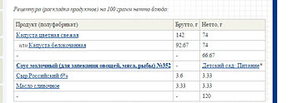
Технологическая карта запеканки.
- 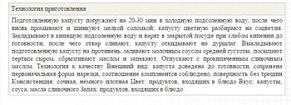

Шаг 2
Технология приготовления запеканки.
- 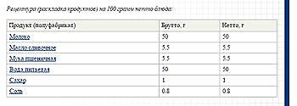

Шаг 3
Технологическая карта молочного соуса.
- 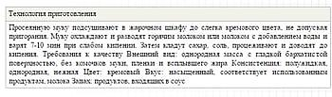

Шаг 4
Технология приготовления молочного соуса.
- 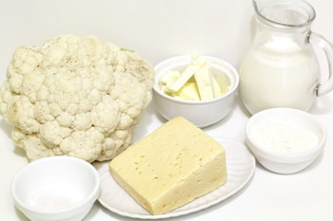

Шаг 5
Для приготовления цветной капусты, запечённой под соусом, возьмите такие продукты: капусту цветную, сыр российский, масло сливочное, молоко, муку пшеничную, воду, сахар, соль.
- 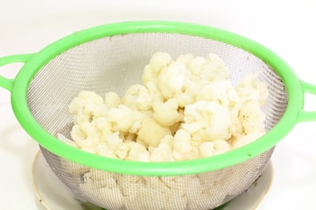

Шаг 6
Возьмите вилок свежей цветной капусты, сразу разберите его на небольшие по объему соцветия. Тщательно промойте в проточной воде от грязи и пыли. В кастрюле вскипятите достаточное количество воды, чтобы соцветия свободно плавали. Немного подсолите. Опустите цветную капусту в воду. Закройте крышкой, а дальше варите капусту на маленьком огне до готовности. Затем откиньте на дуршлаг и оставьте так, пока не стечет вся лишняя жидкость.
- 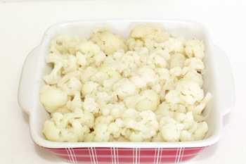

Шаг 7
Отваренные соцветия цветной капусты выложите в глубокую форму для запекания и займитесь приготовлением молочного соуса.
- 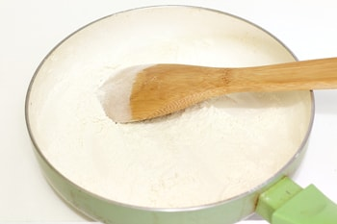

Шаг 8
Несколько раз просейте пшеничную муку. Насыпьте в сковороду, отправьте на небольшой огонь. Часто помешивая деревянной лопаткой, подсушите до лёгкого кремового оттенка. Будьте внимательны, чтобы мука не подгорела. Процедуру подсушивания можно сделать и в духовом шкафу. Кремовую муку остудите до комнатной температуры.
- 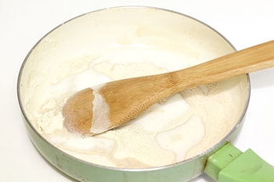

Шаг 9
Вскипятите молоко. Разведите муку горячим молоком, интенсивно помешивая венчиком, чтобы не было комков. Подержите на самом маленьком огне семь-десять минут, не забывая постоянно помешивать. Добавьте соль и сахар. Процедите и ещё раз закипятите.
- 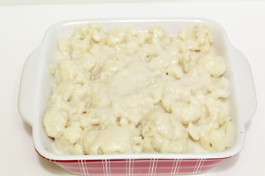

Шаг 10
Залейте цветную капусту приготовленным соусом.
- 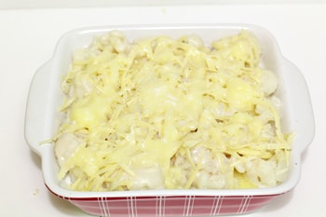

Шаг 11
Посыпьте натёртым твёрдым сыром. Сбрызните растопленным сливочным маслом. Отправьте капусту в горячую духовку (200 градусов) до зарумянивания верхнего слоя.
- 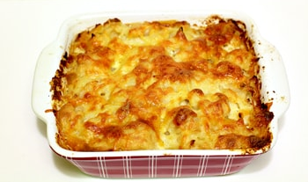

Шаг 12
Капуста цветная, запечённая под соусом, готова. Подайте с прокипячённым сливочным маслом или сметаной. Приятного аппетита.

Второй ужин
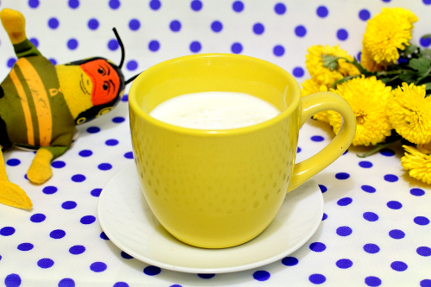
Биокефир – 150 г

Всего за день:
Пищевые вещества |  |  | Энергетическая ценность, ккал | Витамины
Белки, г | Жиры, г | Углеводы, г | Энергетическая ценность, ккал | С, мг
57,9 | 62,9 | 178,3 | 1531,3 | 90,4

Обратите внимание, что детям в этом возрасте рекомендовано шестиразовое питание. Но при этом в меню активно используются блюда, которые не надо готовить (груша, кефир, сок, батон и т.д.) или которые готовятся очень быстро (каша, яйцо). Поэтому такое меню подойдет для обычной семьи: мама сможет приготовить все запланированные блюда, и при этом не проведет весь день у плиты.

